المحاضرة الأولى

مفاهيم عامة حول الإدارة

مقدمة
سوف نتحدث في هذه المحاضره عن النقاط التاليه
اولا
الإدارة
- مفهوم الإدارة
- وظائف الإدارة
ثانيا
المدير
- تعريف المدير
- مستويات المدراء
- ادوار المدير
- مهارات المدير
وفي الاخير سوف نذكر مثالا حيا عن افضل مديرلعام 2008
الهدف من المحاضره
تعريف الطالب ببعض مفاهيم الإدارة

النتائج المنتظرة:
ينتظر من الطالب بعد هذا الفصل أن:
- تكون له فكرة واضحة عن الإدارة؛
- يكون قادرا على التعرف على المدير وعلى مستويات المدراء؛
- يعرف المنظمة بأنواعها.
سؤال
لماذا ندرس الإدارة
البيئه التي تنشط فيها المنظمه
- فالنشاط الاقتصادي أصبح أكثر تعقيدا
فلذالك اصبحت الحاجه ضروريه للإدارة

- البيئة تتغير بسرعة
معنى ذلك في بيئات ومحيطات معينه البيئة تتغير بسرعه اكثر من الاخرى ولكن بصفة عامه البيئة تتغير بالديناميكيه اسرع مثال المتعلق بالتغير التكنولوجي وكيف يؤثر على المنظمات

- ازداد عدم اليقين
فالقراصنه التي تتخذها المنظمة اليوم لاتعرف ولايمكنها ان تتاكد من حدوثها في المستقبل
لذلك المنظمات تحاول ان تبني استراتيجيات معينه باخذباعتبار التغيرات التي قد تحدث في المستقبل
بالإضافة إلى كون:
- العمل بالمنظمات يتم بفضل عدد من الأفراد
هذا يعني ان المنظمة يجب ان توجد هيكلا تنظيميا بحيث يسير هذه العلاقات بين هؤلاء الافراد والافرادحينما يصلون الى هذه المنظمات يصلون بمكونات ثقافيه مختلفه بأفكار مختلفه بتكوين مختلف ولذلك من الضرورة ايجاد هيكل تنظيمي ينظمهم بحيث في النهاية نصل الى تحقيق اهداف معينه
اذن نستطيع ان نقول ان الإداره ضرورية بصفه عامه للمجتمع وضروريه في حياتنا اليوميه
ويزيد اهتمام المجتمعات المتقدمة بالإدارة باستمرار
مفهوم الإدارة
هناك عدة مفاهيم وعدة افكار طرحها عدة باحثين ومفكرين حول الإدارة
فهناك من يقول
هي مجمل العمليات المرتبطة بالتخطيط والتنظيم والتوجيه والرقابة والتي تهدف إلى تحقيق أهداف تم تحديدها مسبقا
وهناك من يقول انها
هي تحقيق الأهداف بطريقة فعالة وكفؤة من خلال عمليات التخطيط والتنظيم والقيادة والرقابة للموارد.
وهذا التعريف يشبه الاول
ولكن هناك من يقول
- الإدارة هي فن إنجاز الأعمال بواسطة الآخرين
معنى هذا ان المدير لايكفي ان يكون ذا شهادة معينه او مهارات معينه علميه او تقنيه ولكن هناك جانب فني ويتعلق بفن إدارة الآخرين يقال المدير الجيد هوالذي يستطيع ان يختار المتعاونين معاه بطريقة جيده بحيث يقومون بمهامهم بطريقة جيده

نأتي الآن الى تعريف الإدارة
هي عمليات فكرية تنعكس في الواقع العملي للمنظمات بشكل ممارسات في مجال التخطيط والتنظيم والتوجيه والرقابة للموارد البشرية والمادية والمعلوماتية وتؤدي الى تحويل هذه الموارد إلى سلع وخدمات تنتج بشكل فاعل وكفؤ محققة الأهداف التي تم صياغتها مسبقا.
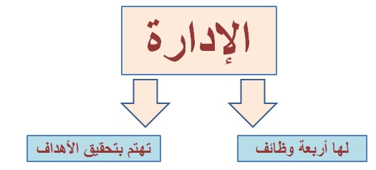
وظائف الإدارة
التخطيط: عملية تحديد الأهداف والموارد الضرورية لإنجازها
التنظيم: عملية تقسيم المهام والموارد وإقامة الهيئات والتنسيق بينها
التوجيه: عملية الاتصال بالآخرين والتأثير فيهم وتحفيزهم قصد توجيههم نحو إنجاز الأهداف
الرقابة: قياس المنجز ومقارنته بالمخطط وتحديد الانحرافات قصد تصحيحها
نتوصل الى الشكل هذا
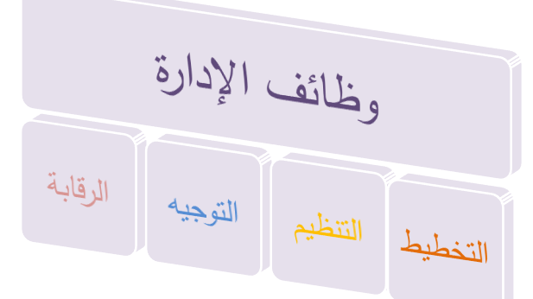

المدير
ـ بالمنظمة أكثر من مدير؛
ـ للمدراء أسماء مختلفة (مدير، رئيس، عميد، وكيل، ...)؛
- ووظائف متنوعة (مدير إنتاج، مدير الموارد البشرية، عميد شؤون أعضاء هيئة التدريس، عميد كلية، رئيس قسم، رئيس فريق، وكيل وزارة، وكيل جامعة ...)؛
- لكل مدير عدد من المرؤوسين يساعدونه في تحقيق الأهداف، فهو يقدم لهم الدعم والمساعدة ويوجههم قصد تحقيق هذه الأهداف بالشكل الأمثل والأفضل؛
- المدير مسئول عن إنجازات مرؤوسيه؛
- له السلطة حتى يستطيع القيام بهذه المسؤولية كما ينبغي (له صلاحية تقديم الأوامر لمرؤوسيه، وتحفيزهم، وعقابهم ...).
مستويات الإدارة
الإدارة العليا
الإدارة الوسطى
الإدارة الإشرافية

مدراء الإدارة العليا
CEO “Chief Executive Officer”
- نجد في هذا المستوى: الرئيس،ورئيس مجلس الإدارة و نائب الرئيس..
- هم مسئولون عن الأداء الشامل للمنظمة
- يولون أهمية كبيرة للبيئة الخارجية
- لهم دور في تحديد الأهداف و رسم الاستراتيجيات
بمعنى ان هذه الفئة لاتهتم بجزئيات الإدارة ولكن تهتم في بناء الاستراتيجيات العامة في المنظمه وتقوم بتوجيه المنظمه نحو تحقيق اهداف عامه
وهذه الاهداف العامه ضمن رسالة المنظمة ورؤية المنظمة على المدى البعيد
مدراءالإدارة الوسطى
Middle Managers
- لهم مهمة رئاسة الأقسام الكبرى، الإدارات الرئيسية
- هم مسئولون عن تنفيذ الاستراتيجيات المرسومة من قبل الإدارة العليا
- مهمتهم تطوير الخطط التكتيكية (تجزئة للخطط الاستراتيجية)
- لهم دور في بناء وقيادة فرق العمل الكبرى
مدراء الإدارة الإشرافية
Supervisors
- لهم دور الإشراف أو الملاحظة
- هم في اغلب الأحيان من قدامى العاملين الفنيين
- مهمتهم قيادة الفرق الصغيرة

ادوار المدير
ماهي ادوار المدير؟
الأدوار التفاعلية:
التفاعل مع افراد، مجموعات، منظمات،.. لتوجيههم نحو الاهداف. و هو ايضا حلقة وصل مع هذه الاطراف.
الادوار المعلوماتية:
استلام و بلورة و تبادل المعلومات داخل و خارج المنظمة
الادوار القرارية:
استخدام المعلومات في عملية صنع القرار، معالجة المشاكل داخل و خارج المنظمة، توزيع الموارد و التفاوض مع اطراف مختلفة
المهارات الضرورية للمديرين
  - مهارات تقنية: وهي القدرة على توظيف المعارف والخبرة لأداء مهام معينة
  - مهارات إنسانية : وهي القدرة على العمل مع الآخرين بشكل جيد
  - مهارات إدراكية (تصورية): وهي القدرة على التفكير والتحليل الناقد من أجل حل المشاكل المعقدة
وهنا مثال

أحسن مدير لسنة 2008 في اسبانيا
ماريا غرانا (39 سنة) مديرة شركة مايكروسوفت اسبانيا نالت جائزة احسن مدير لسنة 2008 باسبانيا لانها ابدعت في ادارة الموار البشرية. هذه المديرة وضعت في قلب اهتمامات المنظمة الموظفين والعاملين، حيث أخذت بعين الاعتبار المشاكل الاجتماعية والمشاكل المتعلقة بتسيير الوقت.
انتهت المحاضرة الاولى وانتضروالمحاضره الثانيه

المحاضرة الثانيه
مفهوم المنظمة
هدف المحاضرة
تعريف الطالب بمفهوم المنظمة

ينتظر من الطالب بعد هذه المحاضرة أن:
ـ تكون له فكرة واضحة عن المنظمة وأنواع المنظمات
ـ التعرف على مفهوم أداء المنظمة
ـ فهم مختلف التحديات المعاصرة للمنظمات
سوف نتحدث في هذه المحاضرة عن
ـ مفهوم المنظمة
ـ أهم أنواع المنظمات
ـ المنظمة كنظام مفتوح
ـ الأداء التنظيمي
ـ التحديات المعاصرة للمنظمة
مفهوم المنظمة
هو تجمع أفراد يعملون مع بعضهم في إطار تقسيم واضح للعمل من أجل إنجاز أهداف محددة وتتميز هذه العلاقة بطابع الاستمرارية.
اذا التنظيم مجموعة من الافراد لايمكننا ان نرى عناصر او مجموعه من الاشخاص يعملون داخل هذه المنظمه ولكن العمل معا لايكفي يجب ان يكون هناك عملية تقسيم واضحه للمهام من اجل انجاز اهداف المنظمة
اذا تقسيم العمل وكذلك وجود علاقة بين هؤلاء الأفراد وهذه العلاقة يجب ان تتسم بالإستمرارية
فالمنظمة لاتبنى ولاتوضع من اجل يوم او يومين فقط ولكن هدف المنظمه هو الاستمرارية في تحقيق اهدافها ونشاطها
وكذلك هؤلاء الافراد يجب ان يكون بينهم تواصل من اجل العمل وكذلك العمل من اجل تحقيق اهداف المنظمة
أهم أنواع المنظمات
منظمة الأعمال: هي اهم المنظمات و تظهر نتيجة مبادرات فردية أو جماعية خاصة بغرض ممارسة نشاط معين قصد تحقيق الأرباح
وهذه الخاصيه الأساسية
منظمات حكومية: تظهر نتيجة لجهد الدولة وبمواردها (مثل خدمات الدفاع)
مؤسسات حكومية: وهي التي تنتج وتقدم سلع أو خدمات معينة (خدمات المياه و الكهرباء)
منظمات دولية: تتواجد على ارض دولة اخرى (مثل السفارات، الامم المتحدة، ..)
منظمة المجتمع المدني و الغير الهادفة للربح: تقدم خدمات اجتماعية مثل الجمعيات الخيرية، الاحزاب السياسية، جمعيات حماية المستهلك، ..)
التعاونيات: تهدف الى خدمة مجموعة من الافراد في مجال معين (مثل جمعية التسويق الزراعي)
المنظمة كنظام مفتوح
المنظمة هي نظام لايمكن اعتباره مغلق
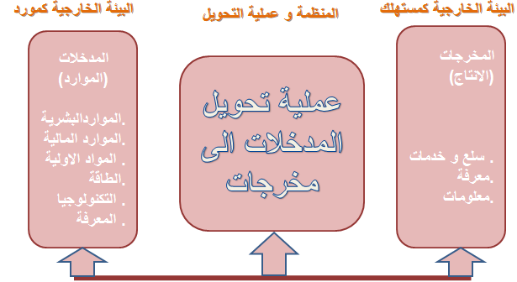
لانه بحاجه الى المحيط الخارجي وان المنظمه لابد ان تتفاعل مع البيئة الخارجية لكي تحصل على المدخلات فالمنظمة تقوم بجمع والتنسيق بين كل هذه العناصر المتعلقه بالمدخلات فكل عنصر من المدخلات مهم جدا فنقص او أي خلل يحصل لهذه العناصر سوف يعرض العملية التحويلية الى الفشل او المخاطر

الأداء التنظيمي
تعريف: هو اداء الاعمال و الاستخدام الجيد للموارد بشكل فعال لخدمة المستهلك و خلق القيمة Value Creation
مؤشرات الاداء:
الفاعلية: Effectivenessوهي قياس لمدى تحقيق الاهداف المحددة وترتكزعلى المخرجات يعني المنظمه الفاعله هي التي تحقق الاهداف التي سطرتهااذا كان المنظمه حققت الاهداف بطريقة جزئية نقول فاعليتها ناقصه او نقول يجب
الكفاءة: Efficiency و هي مقياس لحسن استغلال الموارد التي ترتبط بأهداف محددة و ترتكز على المدخلات
الانتاجية: Productivity و هي العلاقة بين كمية و نوع الاداء واستغلال الموارد
العلاقة بين استخدام الموارد وتحقيق الأهداف
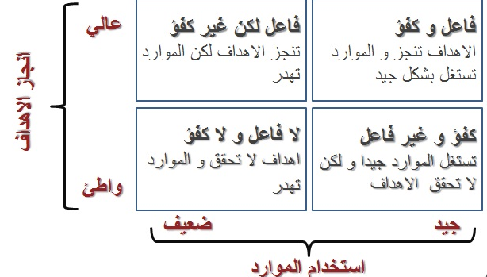
التحديات المعاصرة للمنظمة

ازدياد دور المعرفة: دور الرأس المال المعرفي Intellectual Capital وهو مجموع القوى العقلية والفكرية التي يتم تقاسمها بين العاملين و المنظمة
العولمة: Globalization و هو التداخل العالمي بفعل تطور الاتصالات و المواصلات من خلال حركة الموارد المادية و البشرية و المنتجات بين الدول مع زيادة المنافسة
التطور التكنولوجي: Technological Development متابعة التطورات التكنولوجية في منظمات الاعمال من خلال وضع وحدات للتنبؤ التكنولوجي

التحديات المعاصرة للمنظمة
التنوع: Diversity وهو متعلق بالاختلافات الثقافية اي الاختلاف الموجود بين العاملين القائم على اساس الجنس او العرق او الدين او العمر او غيره. المشاكل الموجودة في المنظمات: التمييزعلى اساس العرق، الدين، .. او وجود احكام مسبقة على افراد و منعهم للوصول الى مناصب معينة
اخلاقيات الاعمال و حاكمية الشركات: Ethics and Corporate Governance
و هي القواعد التي تحكم العلاقات بين مختلف اطراف اصحاب المصالح Stakeholders

تخطيط المسار الوظيفي: Careers Development وهو عملية تخطيط تطور الحياة المهنية للعاملين عبر ما يسمى حافظة المهارات Portfolio Skills
التكتلات الاقتصادية العالمية و المعايير الدولية:
ظهور تكتلات اقتصادية تخدم مصالح قوى عالمية و الشركات التابعة لها (مثل المجموعة الاوروبية، النافتا، اوبك،..)
قيود متعلقة بمعايير انتاج السلع و الخدمات مثل معاييرالجودة (مثل ISO 14000)
قواعد متعلقة بمحاربة الفساد (International Transparency Organization)
البحث و التطوير و الابداع: تمثلا تحديا للمنظمات التي تريد التطور و البقاء على قيد الحياة، لذا دون البحث و التطوير الكثير من المنظمات محكوم عليها بالموت
المحاضرة الثالثه

تطور الفكر الإداري

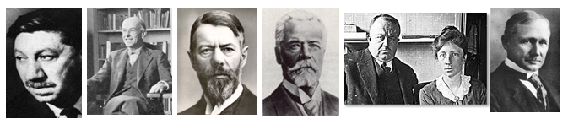
سوف نتحدث في هذه المحاضره عن التالي
- مفهوم المدرسة أو المدخل
ـ المدرسة الكلاسيكية
ـ الإدارة العلمية
ـ المبادئ او العمليات الإدارية
ـ البيروقراطية
ـ المدرسة السلوكية
ـ العلاقات الإنسانية
ـ نظرية الحاجات الإنسانية
ـ نظرية X و نظرية Y
ـ نظرية الشخصية الناضجة
مفهوم المدرسة أو المدخل
يستخدم مصطلح المدرسة School او المدخل Approachليشير إلى مجموعة العلماء والمتخصصين الذين يشاركون في رؤيتهم وتعريفهم وتفسيرهم لظاهرة معينة وتحديد حدودها وطريقة دراستها وفهمها.
في علم الإدارة المدرسة أو المدخل تعني مجموع العلماء أو الباحثين الذين ينتمون إلى إحدى المدارس المعروفة في علم الإدارة، كالمدرسة الكلاسيكية أو السلوكية أو الحديثة وغيرها.
المدرسة الكلاسيكية
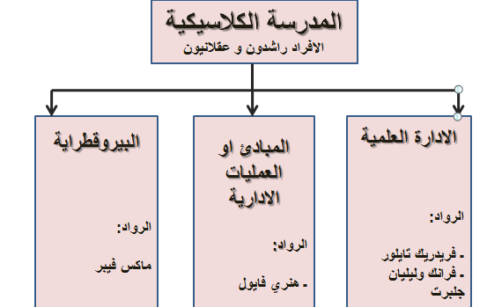
الإدارة العلمية
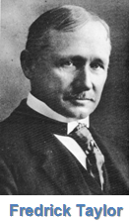
ـ ركزت الإدارة العلمية على اختيار وتدريب العاملين والمشرفين بعناية ودعمهم بالتخطيط السليم للعمل؛
ـ يعتبر فريدريك تايلور الأب الروحي لهذا الاتجاه؛
ـ نشر كتاب مبادئ الإدارة الحديثة عام 1911 ركز فيه على التعامل الإداري و دراسة الوقت والحركة.
إسهامات تايلور والإدارة العلمية
ـ إعداد قواعد علمية لكل وظيفة تشتمل على دراسة الحركة والوقت القياسي؛
ـ اختيار العاملين بعناية والذين يمتلكون المهارات المطلوبة؛
ـ تدريب العاملين لأداء أعمالهم و دفع أجور تتلائم مع أدائهم؛
ـ دعم العاملين في أداء أعمالهم عن طريق التخطيط السليم للعمل.
شارلي شابلين وفلم Modern Times
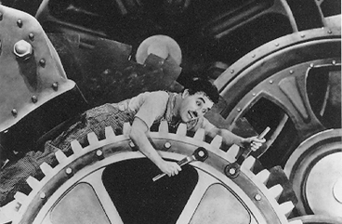
مساهمات الزوجين ليليان وفرانك جلبرث
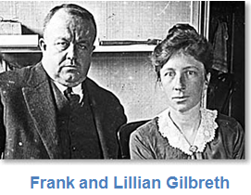
ـ تطوير معدات بهدف دراسة الوقت والحركة للتقليل من الوقت الضائع؛
ـ دور كبير في تطوير علم النفس الصناعي؛
ـ تطوير مصطلحات كـ
Work Simplification Standardization
المبادئ أو العمليات الإدارية
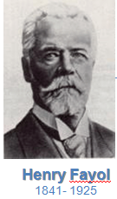
ـ هذا الاتجاه يعتبر نظرة مكملة لاتجاه الإدارة العلمية
ـ فإذا كانت الإدارة العلمية تركز على إنتاجية الفرد، المبادئ الإدارية تركز على المنظمة كوحدة واحدة؛
ـ هنري فايول يعد اكبر رائد لهذا الاتجاه ونشر كتابا مشهورا سنة 1916 بعنوان ”الإدارة العليا والإدارة الصناعية“؛
ـ شكلت أفكار فايول و من تبعه في هذا الاتجاه القاعدة الأساسية لتخصص الادارة
ابرز أفكار فايول و مساهماته
ـ قسم فايول مهام و واجبات الإدارة إلى خمسة عمليات:
ـ الاستبصار والحكمة: توضع الخطة لتنفذ مستقبلا
ـ التنظيم: حشد الموارد وتقسيم المهام لتنفيذ الخطة
ـ القيادة: لتوجيه وتقييم العاملين
ـ التنسيق: لمطابقة الجهود مع بعضها
ـ الرقابة: للتأكد من أن ما أنجز يتطابق مع الخطة
ابرز أفكار فايول و مساهماته
ـ قسّم المنظمة إلى عدة نشاطات:
ـ النشاط الإنتاجي
ـ النشاط التجاري
ـ النشاط المالي
ـ النشاط المحاسبي
ـ نشاط الحماية من المخاطر
ـ النشاط الإداري
المبادئ الإدارية الأربعة عشر لفايول
ـ تقسيم العمل (تخصص كل عامل في جزء صغير من العمل)
ـ السلطة و المسؤولية (حق اصدار الاوامر و التزام بمسؤولية محددة)
ـ القواعد المنظمة للعمل (تحديد بوضوح العلاقة بين الاطراف)
ـ وحدة الاوامر (كل موظف يتلقى امر من رئيس واحد فقط)
ـ وحدة الاتجاه (الجهود العاملين نحو اتجاه واحد)
ـ خضوع مصالح الافراد لمصالح المنظمة
ـ مكافأة العاملين بعدالة
ـ المركزية ( السياسات و اهم القرارات بيد الادارة العليا)
ـ التدرج الهرمي (الاتصالات و القرارات)
ـ الترتيب (وضع الشيئ المناسب في المكان المناسب)
ـ العدالة
ـ استقرار العاملين
ـ المبادرة (تشجيع عاملين على تقديم افكارجديدة)
ـ روح الفريق (تشجيع العاملين على العمل ضمن فريق)
البيروقراطية
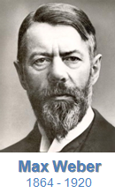
ـ وهي صيغة تنظيمية عقلانية ورشيدة قائمة على أساس المنطق والنظام والسلطة الشرعية لانجاز الأعمال و تحقيق الأهداف
ـ ماكس فيبر هو الرائد الأول في هذا المجال وقد اهتم بإيجاد آليات العمل في المنظمة وفق تسلسل هرمي
مبادئ الإدارة حسب فيبر
ـ تقسيم واضح للعمل (تحديد الوظائف و المهارات لادائها)
ـ هيكلة واضحة للسلطة
ـ قواعد وإجراءات عمل رسمية (مكتوبة لتوجيه القرارات)
ـ اللاشخصية في التعامل (لا تفضيل بين شخص و آخر)
ـ التدرج الوظيفي حسب الجدارة
ـ فصل الإدارة عن الملكية (وهذا لضمان اداء افضل)
المدرسة السلوكية
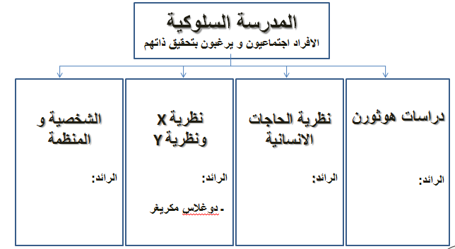
دراسات هوثورن
ـ وهي مجموعة من التجارب في شركة Western Electric في موقع Hothorne فتحت المجال للتركيز على الجوانب الإنسانية والسلوكية في انجاز العمل؛
ـ الحوافز المادية والاقتصادية لا تكفي في تحسين الأداء؛
ـ اكتشف مايو أن تحسين الإنتاجية تتحقق عبر:
ـ مناخ العمل الجماعي (تقاسم علاقات اجتماعية طيبة)
ـ الإشراف المشترك (الاتصال والاخذ باراء العاملين)
ـ ساهمت دراسات مايو في ظهور حركة العلاقات العامة Human Relation والتي تطورت لتصبح مدخلا لما يسمى السلوك التنظيمي Organizational Behavior والذي يركز على دراسة الأفراد والمجموعات وسلوكهم في المنظمات
نظرية الحاجات الإنسانية لماسلو
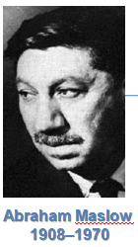
ـ ركز ابراهام ماسلو على دراسة الحاجات في علم الإدارة
ـ الحاجة هي عوز مادي أو نفسي يشعر به الفرد ويميل إلى إشباعه
ـ حسب ماسلو الحاجات تولد ضغطا تؤثر في أداء وسلوك العاملين داخل المنظمة
هرم الحاجات لماسلو
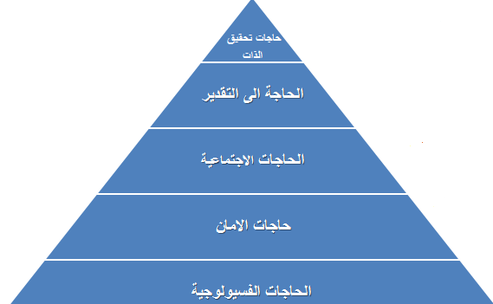
المبدأين الأساسيين لنظرية الحاجات الإنسانية
1 ـ الحرمان من الإشباع: الحاجة المشبعة لا اثر لها في دفع سلوك الفرد والحاجات الغير المشبعة هي التي تؤثر في سلوك الفرد
2 ـ التدرج في إشباع الحاجات أي أن الفرد يشبع حاجاته المتعلقة بالغذاء قبل أن يفكر في حاجاته المتعلقة بتحقيق الذات
نظرية X و نظرية Yلماكريغر
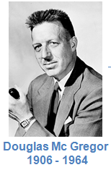
ـ تاثر ماكريغر بأعمال مايو و ماسلو
ـ الّف كتاب مشهور : The Human Side of Enterprise
ـ حسب العالم فان افتراضات النظرية X تقوم على:
ـ عدم حب العاملين للعمل
ـ نقص الطموح
ـ عدم تحمل المسؤولية
ـ يقاومون التغيير
ـ يفضلون ان يقادوا بدلا أن يكونوا هم القادة
ـ يحفزون ماديا فقط

ـ اقترح بدلها افتراضات نظرية Y:
ـ العمال يحبون عملهم
ـ مستعدون لتحمل المسؤولية
ـ قادرين على ممارسة الرقابة الذاتية
ـ هم مبدعون وذوي خيال واسع
حسب ماكريغر:
ـ في اطار نظرية X المدراء:
ـ لا يعطون العاملين مجالا لإبداء الرأي
ـ يخلقون جوا سلبيا
ـ يجعلون العاملون يشعرون بالتبعية
ـ في إطار نظرية Y المدراء:
ـ يؤمنون بالمشاركة
ـ يخلقون جوا من الحرية
ـ يشجعون العمال على تحمل المسؤولية
ـ يشعرون العمال بالتقدير و الرضا
ـ يشجعون العمال على تقديم المبادرات
نظرية الشخصية الناضجة
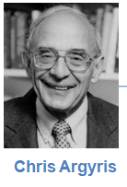
ـ انتقد ارجريس المدرسة الكلاسيكية واتجاهاتها التي
لا تنسجم مع الشخصية الناضجة
ـ تقسيم العمل بدقة يتناقض مع مبدا تحقيق الذات للعامل
ـ اقترح المزيد من المرونة
ـ فسح المجال للعمال لطرح الأفكار الإبداعية
ـ انتقد إجراءات تحديد السلطة و ممارسة الرقابة و كتابة الإجراءات (كل هذا يؤدي الى الجمود، يقلل من نشاط العمال)
ـ حسب ارجريس النجاح يتحقق عندما يشارك العاملون في تحديد الاهداف

المحاضرة الرابعه
جدا سهله
البيئة وثقافة المنظمه

والمقصود بها المحيط الذي تعيش فيه المنظمه

المحاضره تنقسم الى جزئين وهي
البيئه وثقافة المنظمه

عناصر المحاضره
- تعريف البيئة
- مفهوم البيئة الداخلية والخارجية
- العلاقة بين البيئة والمنظمة
- تعريف ثقافة المنظمة
- العناصر المكونة لثقافة المنظمة
- التنوع الثقافي
- العولمة
- الأبعاد بيئة الأعمال الدولية

مقدمه
- كل منظمة تنشط وسط بيئة معينة
- المنظمات تعتبر أنظمة مفتوحة لايمكن ان نقول انها هيكل منغلق على نفسه
- المنظمات تتأثر وتؤثر في البيئة التي تنشط فيها عبر التقاليد والعناصر الثقافيه لذلك المجتمع
- معرفة البيئة عنصر أساسي لاستمرارية المنظمة ونجاحها فكثير من المنظمات التي اغفلت هذا الجانب أي لم تفهم محيطها التي تعيش فيه ولم تضع استراتيجيات وسياسات يعني تقلبات البيئه وهذه المنظمات تنتهي مع مرور الزمن
- تعريف البيئة:
- البيئة بالمعنى الواسع هي مختلف العوامل والمتغيرات الخارجية التي تأثر في نشاط المنظمة بصفة مباشرة وغير مباشرة.
أبعاد البيئة

البيئة
بعد خارجي
بعد داخلي

البيئات المختلفة للمنظمة

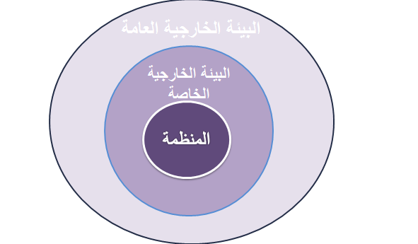

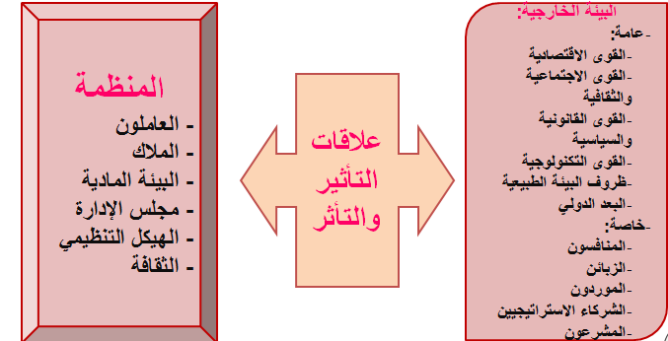
هذه العوامل الخارجيه المؤثرة في المنظمة

العلاقة بين البيئة والمنظمة
- المنظمة مطالبة:
بفهم عناصر البيئة واتجاهات تحولها؛
من المهم والضروري على المنظمه ان تبني هياكل لمراقبة بيئتها لان أي مشكله في تجدث في بيئة المنظمه تؤثر على ادائها
لماذا يجب متابعة البيئه ومتابعة تغيراتها وتطوراتها وديناميكيتها؟
لأن المنظمة تحاول عبر نشاطاتها ان تكسب ميزه تنافسيه تضمن لها البقاء
فما معنى ميزه تنافسيه؟
هي العناصر التي تميز المنظمه عن منافسيها او عن المنظمات الاخرى التي تنشط في نفس المجال

اكتساب ميزة تنافسية تضمن لها البقاء، والتي تكون مبنية على مهارات محورية.
- البيئة تتميز:
التعقيد؛
الديناميكية؛
عدم التأكد.
المميزات الحديثة لمنظمات الأعمال
- الالتزام بخدمة الزبائن (فهم رغبات و إدارة العلاقة مع الزبائن)؛
- الالتزام بالجودة (تقديم منتج مطابق للمواصفات والمعايير العالمية)؛
يجب ان يكون لها جوده عاليه ويجب ان تكون لها معايير ومواصفات دوليه وبحصولها على هذه المعايير تضمن وجودها في السوق
- توظيف التكنولوجيا لخدمة الجودة (مرونة الإنتاج ، الإنتاج وفق ذوق المستهلك ، الاعتماد القوي على تصميم المنتج).
بطريقه مستمره

ثقافة المنظمه
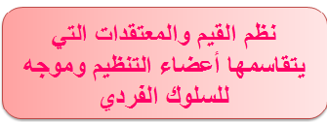
كيف تنشأ ثقافة المنظمه
تنشأ عبر
بيئة الأعمال
اذا افتقدت عامل الشفافيه
فالعمال سوف يفتقدون ذالك
والعكس صحيح اذا كانت بيئة المنظمه تحترم الوقت والعمال سوف يحترمون ذلك
القادة الإستراتيجيون
يبنون ولهم تاثير كبير في بناء المنظمه
يعني الذين بنوا هذه المنظمه يحملون ثقافه غرسوها في المنظمه وغرسوها في العاملين في هذه المنظمه
النجاحات والمكاسب
كل هذه العناصر تكون ثقافة المنظمه
اذن
ماهي الاشياء التي يمكن ان نلاحظها عبروجود منظمه عريقه وقويه
بناء الحس التاريخي
إيجاد شعور بالتوحيد
تطوير الإحساس بالعضوية والانتماء
زيادة التبادل بين الأعضاء
عناصر ثقافة المنظمة
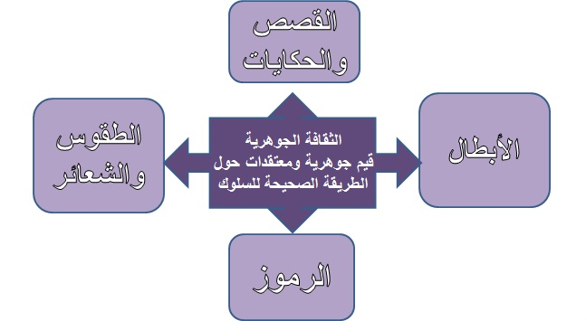
التنوع الثقافي في منظمات الأعمال
- المنظمات هي حاضنة للكفاءات وللتنوع الثقافي
- التنوع الثقافي يؤسس ثقافة منظمة قوية
- الايجابيات:
- التعددية (مساهمة الجميع في وضع السياسات)
- التكامل الهيكلي (الاقليات ممثلة في كل المستويات)
- غياب الحكم المسبق و التمييز(يعمل على ازالة الفروقات و التحيز)
- اقل ما يمكن من النزاعات (يقلل من النزاعات الهدامة داخل المنظمة)
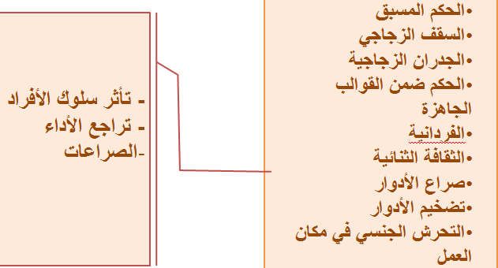
العولمة
- العولمة هي ظاهرة تزايد التداخلات والارتباطات الشبكية بين مختلف عناصر الاقتصاد العالمي بفعل تطور تكنولوجيا المعلومات
- العولمة لا تتوقف عند الاقتصاد فحسب بل تشمل جميع جوانب الحياة.
- العلاقات الاقتصادية جد متشابكة
- فتح مجال واسع للتزود بالموارد
- زيادة المخاطر التنافسية
بروز الحاجة إلى الإدارة الدولية
العولمة: من الأعمال المحلية إلى الأعمال العالمية
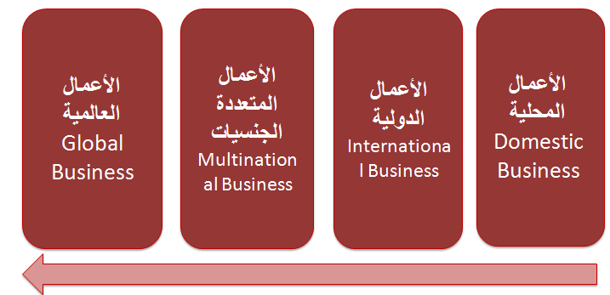
أبعاد بيئة الأعمال الدولية
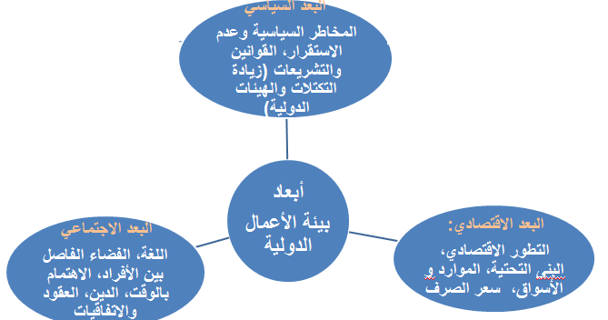
أنماط الأعمال الدولية
1ـ استراتيجيات الدخول إلى الأسواق العالمية
ـ الاستيراد
ـ التصدير
ـ التراخيص والامتياز
2ـ استراتيجيات الاستثمار المباشر
ـ المشاريع المشتركة
ـ الفروع المستقلة

المحاضره الخامسه
التخطيط
اللبنه الاساسيه للعمليه الاداريه
التخطيط و صياغة الاهداف
التخطيط: كيف و لماذا يخطط المديرون
ـ مفهوم التخطيط
ـ المراحل العملية للتخطيط
ـ فوائد التخطيط
ـ انظمة التخطيط الفرعية
الاهداف المنظمية
ـ مفهوم الاهداف و مستوياتها
ـ هرمية الاهداف
ـ خصائص الاهداف و مجالاتها
ـ الادارة بالاهداف
انواع التخطيط
ـ حسب المستوى
ـ حسب المدى الزمني
ـ حسب الاستخدام
ـ انواع اخرى من الخطط
ادوات و اساليب التخطيط
ـ التنبؤ
ـ كتابة السيناريوهات
ـ المقارنة المرجعية
ـ استخدام الكوادر
ـ المشاركة و الاندماج

تعريف التخطيط
ـ التخطيط هو القاعدة الاساسية التي تستند عليها كافة مكونات العملية الادارية من تنظيم و قيادة و رقابة لغرض تحقيق الاهداف
ـ التخطيط هو عملية وضع اهداف المنظمة و تحديد الوسائل اللازمة للوصول اليها بأحسن الاحوال
ـ الخطة هي كشف بالاهداف المرغوب الوصول اليها مع تخصيص الموارد اللازمة لها و تحديد الجدول الزمني لتنفيذ ذلك
ـ الهدف هو حالة او وضع مستقبلي مرغوب فيه تسعى المنظمة للوصول اليه
مراحل العملية التخطيطية
ـ تحديد الاهداف التي تسعى المنظمة لتحقيقها (وضوح الهدف)
ـ تحديد و تقييم الموقف الحالي للمنظمة قبالة هذه الاهداف
ـ تحديد افتراضات التي تستند اليها الخيارات المؤدية لتحقيق الهدف (مثال: لرفع نسبة الارباح نزيد كمية الانتاج من منتج او انتاج منتج جديد)
ـ تحليل و اختيار افضل البدائل الموصلة لتحقيق الاهداف
ـ تنفيذ الخطة و تقييم النتائج

فوائد التخطيط

ـ الشرعية (التخطيط السليم يساهم في اعطاء الشرعية للمنظمة تجاه مختلف الاطراف)
ـ تحسين تركيز المنظمة و مرونتها (القدرة على التغيير و التكيف)
ـ دليل للتصرف و توجيه المنظمة نحو الافعال و التنفيذ (اعطاء اهمية كبيرة للاولويات ذات قيمة مضافة للمنظمة)
ـ تحسين التنسيق (الاهداف تجعل الاقسام المختلفة و فرق العمل تنسق ادائها و ترشد قراراتها)
ـ تحسين ادارة الوقت ( اداء الاعمال حسب الاهمية و موازنة الوقت المتاح)
ـ تحسين عملية الرقابة (قياس الاداء و تحديد الانحرافات)

الاهداف التنظيمية
ـ تشكل الاهداف و صياغتها اساس عملية التخطيط

ـ هناك مفهوم لـ Goals اهداف عامة غير مقاسة (زيادة المبيعات السنة القادمة)
ـ و مفهوم لـ Objectives للدلالة على الاهداف المقاسة و المحددة بفترة زمنية معينة
ـ هناك مستويات مختلفة للاهداف
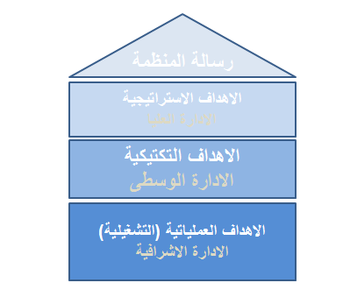

خصائص الاهداف
ـ ان تكون قابلة للقياس الكمي و محددة بشكل دقيق (زيادة المبيعات بـ 12%)
ـ ان تغطي الاهداف المجالات الرئيسية للعمل (التركيز على الجوانب الاساسية)
ـ تثير التحدي لكنها واقعية (التوازن بين التحدي و الواقعية)
ـ محددة بفترة زمنية للانجاز (سنة، سنتين، خمسة سنوات،...)

مجالات الاهداف
ـ الموقف في السوق (موقف تجاه المنافسين)
ـ الابداع (الالتزام بادخال منتجات و اجراء تحسينات على المنتجات او الخدمات)
ـ الانتاجية (تحديد مؤشرات او اهداف لقياس و زيادة مستوى الانتاجية)
ـ الموارد المالية و المادية (اهداف معدلات الاداء لزيادة فاعلية الادارة)
ـ الربحية (اهداف مرتبطة بالارباح خلال فترات زمنية مختلفة)
ـ المسؤولية الاجتماعية (اهداف تتعلق برفاهية المجتمع و تحسين نوعية الحياة)
ـ التكنولوجيا (اهداف تتعلق بالتطور التكنولوجي داخل المنظمة)

انواع الخطط
حسب مستوى الشمولية و التفصيل
ـ خطة استراتيجية
ـ خطة تكتيكية
ـ خطة تشغيلية
ـ حسب المدى الزمني
ـ بعيدة المدى (اكثرمن 3 سنوات)
ـ متوسطة المدى (من سنة الى 3 سنوات)
ـ قصيرة المدى (اقل من سنة)
ـ حسب الاستخدام
ـ الخطط القائمة (السياسات، الاجراءات، القواعد)
ـ الخطط احادية الاستخدام (البرامج، المشاريع)
ـ الموازنة (الموازنة الثابتة، الموازنة المرنة)

انواع الاخرى من التخطيط
ـ الخطة الموقفية ( تحديد خيارات بديلة تتخذ عندما تصبح الخطط الموضوعة الأخرى عديمة الجدوى أو تتقاطع مع أحداث لم تؤخذ بعين الحسبان)
ـ خطة لأحداث طارئة (و تعد لحدث طارئ مستقبلي وهذا لتجنب ضرر محتمل أو الاستفادة منه)
ـ خطة طوارئ (خطة تعد لمواجهة أحداث خطيرة و محتملة الحدوث مثل حريق، سرقة، ...)
ـ خطة لإدارة الأزمات ( خطة للتعامل مع أزمات تقع بسرعة وذات تأثير كبير على المنظمة، مثل تسمم غذائي للمجموعة كبيرة للمستهلكين بسبب منتج)

و ادوات واساليب التخطيط
ـ التنبؤ ( تقدير حصول احداث مستقبلية بناء على خبرات سابقة او بيانات تاريخية)
ـ كتابة السيناريوهات (تحديد خيارات مستقبلية متعددة و خطط تعامل مع كل خيار)
ـ المقارنة المرجعية (استخدام مؤشرات أفضل أداء في مجال معين لغرض مقارنته مع أداء المنظمة وعدم استخدام المؤشرات التاريخية الخاصة بالمنظمة كمعيار)
ـ استخدام الكوادر التخطيطية (تكليف مجموعة من الافراد لمتابعة العملية التخطيطية مع التنسيق المشترك في كل المنظمة)
ـ المشاركة والاندماج (مشاركة جميع العاملين المحتمل ان يؤثروا بالعملية التخطيطية)
طالبه جامعيه E

